TEchnical design document
API.REST Sistema de Logros (WoW Edition)
I.E.S. Juan Bosco
Acceso a Datos

Contenido
1. Introdución 2
2. Diagrama de la Base de Datos (E-R) 2
3. Especificaciones de Endpoints 3
4. Modelos de Datos(Estructura JSON) 7
5. Reglas de negocio 8
5.1 Personaje y Hermandad 8
5.2 Reglas de Progreso 8
5.3 Reglas de Borrado 8
5.4 Reglas de clase 9
5.5 Reglas de facción 9
5.6 Reglas de raza 9
5.7 Reglas de logro 9

Introdución
API diseñada para gestionar personajes, hermandades y el progreso de logros vinculados a las diferentes expansiones de World of Warcraft.
La API será capaz de gestionar el progreso de logros de los personajes, además de recompensar a estos personajes con logros con puntos de logros, de cual luego podremos obtener un ranking de personajes por puntos de logros.

Diagrama de la Base de Datos (E-R)
- Hermandad: Entidad maestra para agrupar personajes. (En posibles actualizaciones podrá haber logros de hermandad).
- Jugador: Entidad principal que representa a los jugadores que son los que obtienen puntos de logro.
- Expansión: Distintas versiones del juego que tienen logros específicos para cada una.
- Logro: Entidad que representa los logros/retos que el jugador puede conseguir.
- Progreso: Entidad asociativa (N:M) que registra la evolución de un jugador en un logro.
- Clase: Entidad que determina que clases están disponibles para los personajes
- Raza: Entidad que determina que razas están disponibles para los personajes y facción
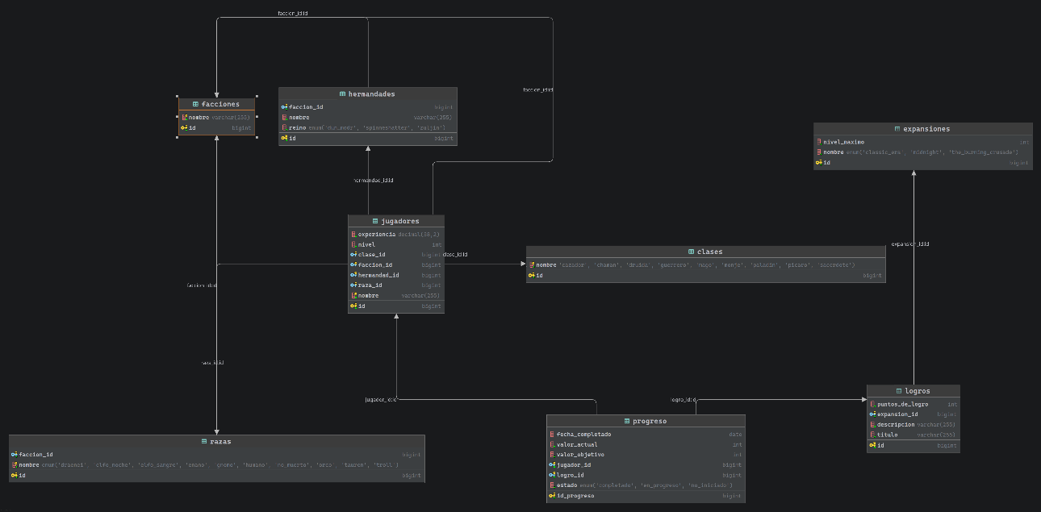
- Facción: Entidad que determina las facciones disponibles para los jugadores y razas.

Especificaciones de Endpoints
Diseño de las rutas siguiendo las convenciones REST
👤 Gestión de Jugadores
Método | Endpoint | Acción | Nota
GET | /api/jugadores | Listar personajes | Permite filtros por nombre, clase, raza y hermandad.  Permite Paginación.
GET | /api/jugadores/{id) | Perfil jugador
PUT | /jugadores/{id} | Editar jugador | Permite editar nombre
PUT | /jugadores/{id}/hermandad | Unirse a una hermandad | Actualiza id_hermandad en la tabla jugador
POST | /jugadores | Crear | Inicializa datos base.
DELETE | /api/jugadores/{id} | Borrar personaje | Borra personaje y se borra de la lista de personajes de la hermandad

🛡️ Gestión de Hermandades

Método | Endpoint | Acción | Notas
GET | /api/hermandades | Listar todas las hermandades | Permite filtros por nombre, reino y facción  Permite Paginación.
GET | /api/hermandades/{id) | Información de una hermandad
POST | /api/hermandades | Crear una hermandad | Inicializa datos base
PUT | / api/hermandades{id} | Permite editar una hermandad | Edita el nombre de una hermandad
DELETE | /api/hermandades/{id} | Borra una hermandad | Elimina el id asociado de hermandad en la tabla jugador

🏆Gestión de Logros
Método | Endpoint | Acción | Notas
GET | /api/logro | Listar logros | Permite filtros por expansión, titulo,
GET | /api/logro/{id} | Listar un logro
POST | /api/logro | Crear un logro nuevo | Inicializa datos del logro
PUT | /api/logro/{id} | Edita un logro | Edita las características de un logro
DELETE | /api/logro/{id} | Borrar un logro

📊 Gestión de Expansión
Método | Endpoint | Acción | Notas
GET | /api/expansiones | Listar expansiones
GET | /api/expansiones/{id) | Obtiene una expansión por su id
PUT | /api/expansiones/{id} | Editar expansión | Permite editar el nombre de una expansión
POST | /api/expansiones | Crear una expansión | Inicializa datos de una expansión
DELETE | /api/expansiones/{id} | Borra una expansion

📊 Gestión de Clases
Método | Endpoint | Acción | Notas
GET | /api/clases | Listar clases
GET | /api/clases/{id) | Obtiene datos de una clase en concreto
PUT | /api/clases/{id} | Editar clase | Permite editar clases
POST | /api/clases | Permite crear una nueva clase | Inicializa datos de una clase
DELETE | /api/clases/{id} | Borra una clase

📊 Gestión de Razas
Método | Endpoint | Acción | Notas
GET | /api/razas | Listar razas
GET | /api/razas/{id) | Obtiene una clase por su id
PUT | /api/razas/{id} | Permite editar una razas
POST | /api/razas | Crear una razas
DELETE | /api/razas/{id} | Borra una expansion

📊 Gestión de Facciones
Método | Endpoint | Acción | Notas
GET | /api/facciones | Listar facciones
GET | /api/facciones/{id) | Obtiene una faccion por su id
PUT | /api/faccion/{id} | Permite editar una facción
POST | /api/facción | Crear una facción
DELETE | /api/faccion/{id} | Borra una faccion

Modelos de Datos(Estructura JSON)
Recurso para jugador

{
"id": 1,
"raza": "Humano"
"nombre": "Arthas",
"clase": "Caballero de la Muerte",
"nivel": 80,
"nombre_hermandad": "ROMPO CADA TÓTEM"
}

Recurso para listar jugadores
[
{
"id": 1,
"raza": "Humano",
"nombre": "Arthas",
"clase": "Caballero de la Muerte",
"nivel": 80,
"nombre_hermandad": "ROMPO CADA TÓTEM"
},
{
"id": 2,
"raza": "Orco",
"nombre": "Thrall",
"clase": "Chamán",
"nivel": 80,
"nombre_hermandad": "WARCHIEFS"
}
]

5. Reglas de negocio

5.1 Personaje y Hermandad
Un personaje solo puede pertenecer a una hermandad, para cambiarse de hermandad antes tiene que darse de baja a la actual.
Un personaje puede no pertenecer a ninguna hermandad.
Una hermandad solo puede tiene miembros de una facción (Alianza o Horda).
El campo nivel no puede superar el nivel_maximo definido por la entidad Expansión. (Opcional)
El campo nivel de personaje solo puede ser un “INT” > 0.

5.2 Reglas de Progreso
El valor_actual no puede superar al valor_objetivo. Al recibir un valor superior, se debe “truncar” al valor_objetivo.
Cuando valor_actual > 0 el estado debe cambiar de “NO_INICIADO” a “EN_PROGRESO”
Cuando valor_actual == valor_objetivo el estado debe cambiar de “EN_PROGRESO” a “COMPLETADO”.
Cuando valor_actual == valor_objetivo se debe generar la fecha para el campo fecha_completado

5.3 Reglas de Borrado
Borrado en Cascada: Si se elimina un Jugador, se deben eliminar automáticamente todos registros de progresos.
Protección de Catalogo: No se puede eliminar una expansión si tiene Logros asociados.
Protección de clases: No se puede borrar una clase dada de alta+
Protección de razas: No se puede borrar una raza dada de alta
Protección de facciones: No se puede borrar una facción dada de alta

5.4 Reglas de clase
Una clase dada de alta no podrá ser borrada, se determinan las clases para siempre.
La creación de clases esta limitada para ciertas razas, por ejemplo: Druidas solo pueden crearse cuando son Tauren o Elfo de la Noche.

5.5 Reglas de facción
Una facción dada de alta no podrá ser borrada, ni editada, se determinan dos únicas facciones para siempre (ALIANZA Y HORDA)

5.6 Reglas de raza
Hay razas determinadas para cada facción, no podrán borrarse facciones ya creadas.

5.7 Reglas de logro
Existen logros que serán de una expansión o de otra, el progreso de cada logro será único para cada jugador.

